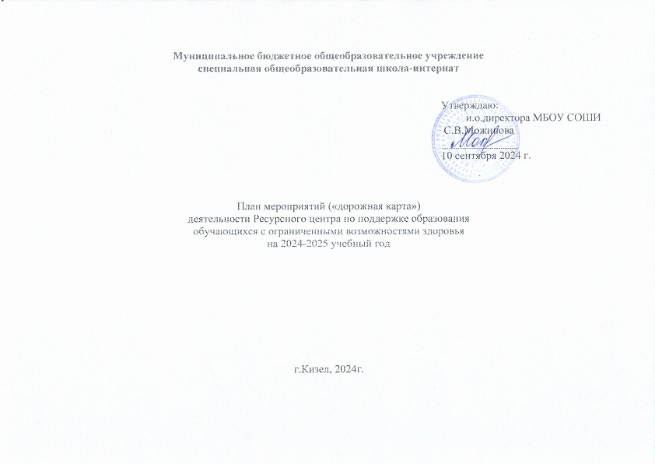

|  |  |  |  |  |  |
| --- | --- | --- | --- | --- | --- |
| № | Название мероприятия | Сроки | Ответственные | Результаты | |
| **Нормативно-организационный блок** | | | | | |
| 1 | Разработка плана мероприятий («дорожной карты») | сентябрь 2024 г. | Рабочая группа | План мероприятий | |
| 2 | Разработка и утверждение локальных актов Ресурсного центра | Сентябрь 2024 г. | Руководитель РЦ | Локальные акты | |
| **Информационно-аналитический блок** | | | | | |
| 1 | Размещение на сайте МБОУ СОШИ информации об услугах Ресурсного центра | 2024-2025 уч.г. | Администратор сайта | | Публикация на сайте |
| 2 | Информационная рассылка муниципальным органам власти, осуществляющим управление в сфере образования | сентябрь 2024 г. | Администрация организации | | Информационные письма в муниципальные отделы образования |
| 3 | Выявление потребности образовательных учреждений по вопросу сетевого взаимодействия | сентябрь 2024 г. | Администрация организации | | Анкета |
| 4 | Мониторинг деятельности Ресурсного центра, предоставление ежегодного отчета в курирующий отдел Министерства | май-июнь 2025 | Администрация организации | | Аналитический отчет |
| **Методический блок** | | | | | |
| 1 | Разработка и утверждение плана-графика организационно-методической деятельности (семинаров, вебинаров, консультаций, круглых столов для педагогических работников) | сентябрь 2024 г. | Рабочая группа | План-график | |
| 2 | Разработка и утверждение плана-графика просветительской деятельности (для родителей/законных представителей) | сентябрь 2024 | Рабочая группа | План-график | |
| 3 | Пополнение банка методических рекомендаций, программ, информационных материалов, памяток, образовательных программ | 2024-2025 уч.г. | Рабочая группа | Методические материалы | |
| 4 | Организация информационной, организационно-методической, экспертной, просветительской, консультационной работы | постоянно | Рабочая группа | Проведение мероприятий | |
| 5 | Взаимодействие с другими ресурсными центрами региона через участие в совместных информационно-просветительских и методических мероприятиях | постоянно | Рабочая группа | Совместные мероприятия | |
| 6 | Участие в конкурсах | постоянно | Рабочая группа | Участие в конкурсах | |
| 7 | Повышение квалификации специалистов Ресурсного центра | по мере необходимости | Руководитель РЦ | Курсы повышения квалификации | |
| **Организационно-просветительский блок** | | | | | |
| 1 | Методический ринг «Читательская грамотность» (муниципальный уровень) | декабрь 2024 г. | Руководитель РЦ, педагоги школы | Методический ринг для педагогов образовательных организаций города | |
| 2 | День открытых дверей «Учимся играя!» (муниципальный уровень) | февраль 2025 г. | Руководитель РЦ, педагоги школы | День открытых дверей | |
| 3 | Военно-патриотическая игра «Дорогами войны» (межмуниципальный уровень) | февраль 2025 г. | Руководитель РЦ, педагоги школы | Военно-патриотическая игра | |
| 4 | Краевая детская научно-практическая конференция «Творчество без границ» (краевой уровень) | март 2025 г. | ИРО ПК, педагоги школы | Детская научно-практическая конференция | |
| 5 | Краевой семинар «Продуктивное использование образовательных технологий в образовательном процессе обучающихся с умеренной, тяжелой умственной отсталостью» | апрель 2025 г. | ИРО ПК, педагоги школы | Семинар | |
| **Образовательно-диагностический блок** | | | | | |
| 1 | Организация диагностической, коррекционно- педагогической, психологической поддержки и консультационной работы с детьми | постоянно | Рабочая группа | Диагностика, занятия, консультации | |
| 2 | Создание условий для профессиональной ориентации обучающихся, с использованием ресурсов национального проекта «Современная школа» | по плану работы  школы | Рабочая группа | Урочная и внеурочная деятельность, воспитательные и внеклассные занятия | |
| 3 | Включение детей и подростков и их родителей (законных представителей) в социокультурное, спортивное, профессионально-трудовое пространство образовательного учреждения | по плану работы  школы | Рабочая группа | Мероприятия | |